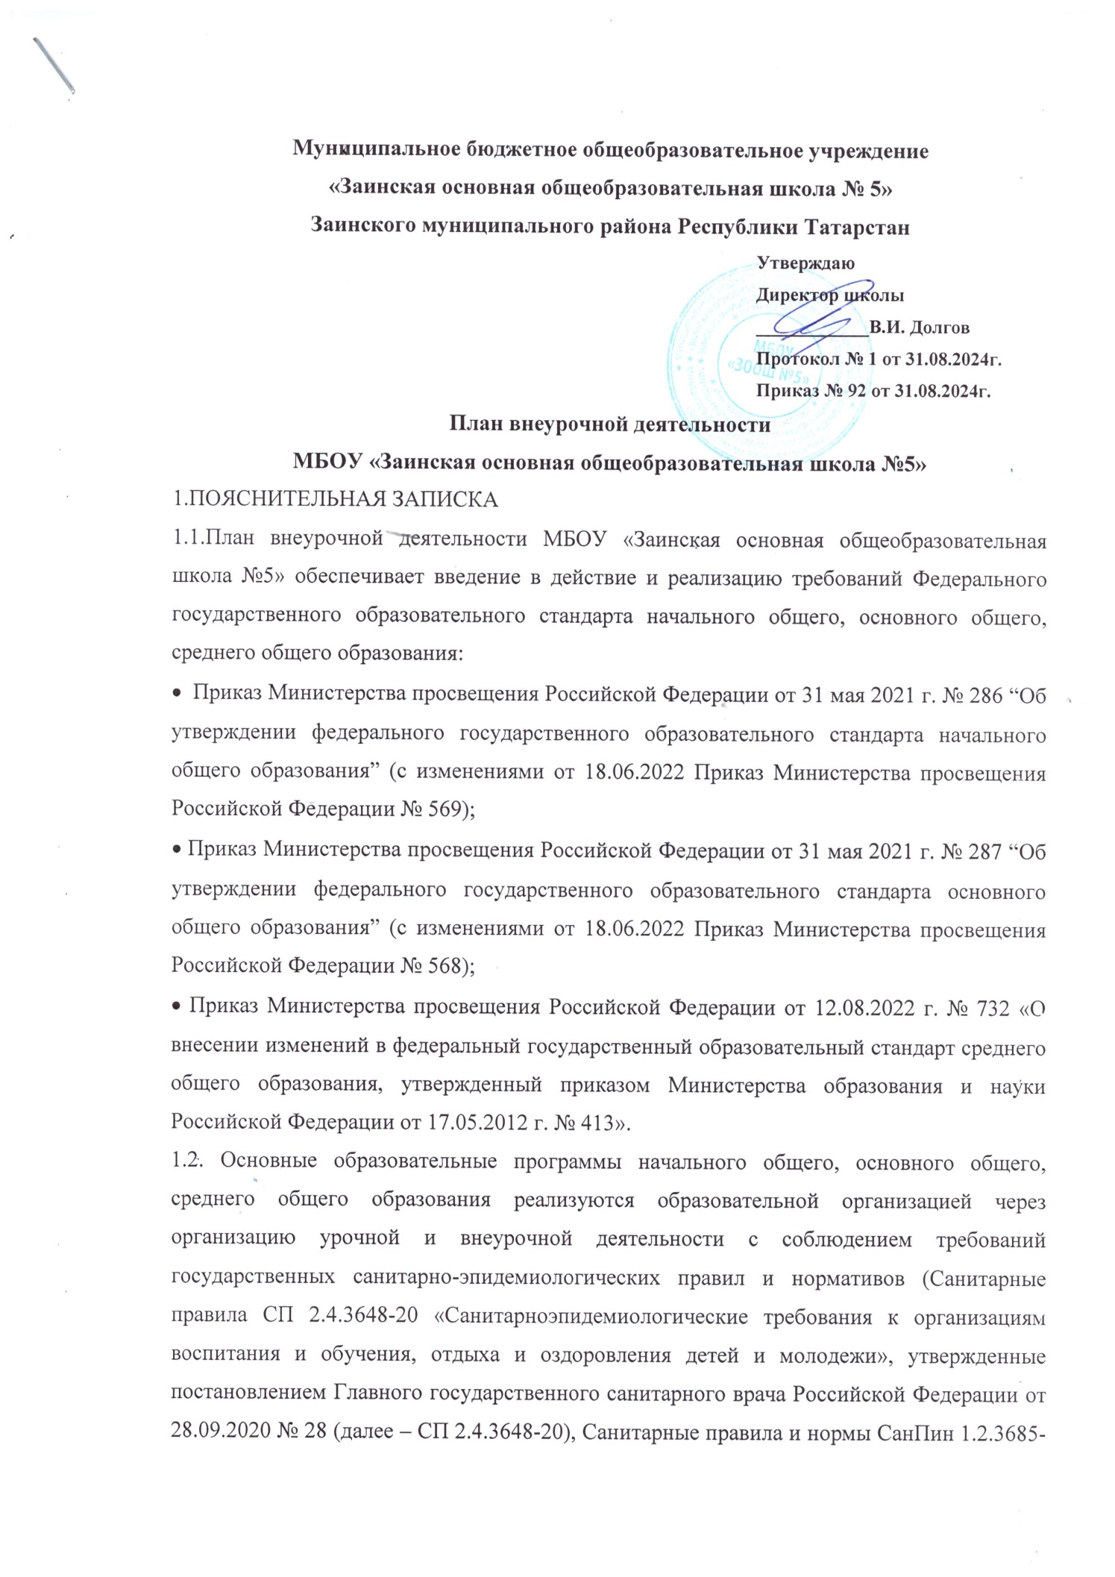

21 «Гигиенические нормативы и требования к обеспечению безопасности и (или) безвредности для человека факторов среды обитания», утвержденные постановлением Главного государственного санитарного врача Российской Федерации от 28.01.2021 № 2 (далее – СанПин 1.2.3685-21).
Под внеурочной деятельностью при реализации ФГОС понимается образовательная деятельность, осуществляемая в формах, отличных от урочной, и направленная на достижение планируемых результатов освоения основных образовательных программ начального общего, основного общего, среднего общего образования.
1.3. При разработке плана использовались следующие документы:
• Федеральный закон «Об образовании в Российской Федерации» от 29 декабря 2012 г. № 273-ФЗ (с изменениями и дополнениями от 14.07.2022);
• Приказ Министерства просвещения Российской Федерации от 31 мая 2021 г. № 286 “Об утверждении федерального государственного образовательного стандарта начального общего образования” (с изменениями от 18.06.2022 Приказ Министерства просвещения Российской Федерации № 569);
• Приказ Министерства просвещения Российской Федерации от 31 мая 2021 г. № 287 “Об утверждении федерального государственного образовательного стандарта основного общего образования” (с изменениями от 18.06.2022 Приказ Министерства просвещения Российской Федерации № 568);
• Приказ Министерства просвещения Российской Федерации от 12.08.2022 г. № 732 «О внесении изменений в федеральный государственный образовательный стандарт среднего общего образования, утвержденный приказом Министерства образования и науки Российской Федерации от 17.05.2012 г. № 413»;
• Приказ Министерства просвещения Российской Федерации от 22.03.2021 № 115 "Об утверждении Порядка организации и осуществления образовательной деятельности по основным общеобразовательным программам - образовательным программам начального общего, основного общего и среднего общего образования";
• Письмо Министерства просвещения Российской Федерации от 17.12.2021 № 03-2161 «О направлении методических рекомендаций»;
• Письмо Министерства просвещения Российской Федерации от 05.07.2022 № ТВ-1290/03 «О направлении методических рекомендаций» (вместе с «Информационно-методическим письмом об организации внеурочной деятельности в рамках реализации обновленных федеральных государственных образовательных стандартов начального общего и основного общего образования»);
• Приказ Министерства просвещения Российской Федерации от 16.11.2022 № 992 "Об утверждении федеральной образовательной программы начального общего образования"; • Приказ Министерства просвещения Российской Федерации от 16.11.2022 № 993 "Об утверждении федеральной образовательной программы основного общего образования";
• Приказ Министерства просвещения Российской Федерации от 23.11.2022 № 1014 "Об утверждении федеральной образовательной программы среднего общего образования";
• Постановление Главного государственного санитарного врача Российской Федерации от 28.09.2020 № 28 "Об утверждении санитарных правил СП 2.4. 3648- 20 "Санитарно-эпидемиологические требования к организациям воспитания и обучения, отдыха и оздоровления детей и молодежи" (СП 2.4.3648-20);
• Информационно-методическое письмо Министерства просвещения Российской Федерации «Об организации внеурочной деятельности в рамках реализации обновленных федеральных государственных образовательных стандартов начального общего и основного общего образования» от 05.07.2022 № ТВ-1290/03;
• Постановление Главного государственного санитарного врача Российской Федерации от 28.01.2021 № 2 "Об утверждении санитарных правил и норм СанПиН 1.2.3685-21 "Гигиенические нормативы и требования к обеспечению безопасности и (или) безвредности для человека факторов среды обитания" (СанПиН 1.2.3685-21);
• Устав МБОУ «Заинская основная общеобразовательная школа №5»
2. Целевая направленность, стратегические и тактические цели содержания образования 2.1.План отражает основные цели и задачи МБОУ «Заинская основная общеобразовательная школа №5»
2.2. Подготовлен с учетом требований Федеральных государственных образовательных стандартов начального общего образования, основного общего образования, среднего общего образования, обеспечивает учет индивидуальных особенностей и потребностей обучающихся через внеурочную деятельность, широту развития личности обучающихся, учитывает социокультурные и иные потребности, регулирует недопустимость перегрузки обучающихся, с целью дальнейшего совершенствования образовательного процесса, повышения результативности обучения детей, обеспечения вариативности образовательного процесса, сохранения единого образовательного пространства, а также выполнения гигиенических требований к условиям обучения школьников и сохранения их здоровья.
2.3. Учебный план и план внеурочной деятельности являются основными организационными механизмами реализации основной образовательной программы.
2.4. План внеурочной деятельности определяет состав и структуру направлений, формы организации, объем внеурочной деятельности для обучающихся при получении начального общего образования (до 1320 часов за четыре года обучения), основного общего образования (до 1750 часов) с учетом интересов обучающихся и возможностей образовательной организации. План внеурочной деятельности в первую очередь направлен на достижение обучающимися планируемых результатов освоения основной образовательной программы начального общего, основного общего и среднего общего образования в зависимости от возможностей МБОУ «Заинская основная общеобразовательная школа №5», а также особенностей окружающего социума. Внеурочная деятельность осуществляется по различным схемам, в том числе:
- непосредственно в образовательной организации;
-совместно с организациями и учреждениями дополнительного образования детей, спортивными объектами, учреждениями культуры;
- в сотрудничестве с другими организациями и с участием педагогов образовательной организации.
Формы организации внеурочной деятельности:
- учебные курсы и факультативы;
- художественные, музыкальные и спортивные студии;
- соревновательные мероприятия, дискуссионные клубы, секции, экскурсии, мини-исследования.
Все формы предусматривают активность и самостоятельность обучающихся, сочетают индивидуальную и групповую работы, обеспечивают гибкий режим занятий (продолжительность, последовательность).
3. Основные принципы плана
3.1. При выборе направлений и отборе содержания обучения МБОУ «Заинская основная общеобразовательная школа №5»учитывает:
- учет познавательных потребностей обучающихся и социального заказа родителей; - учет кадрового потенциала образовательного учреждения;
- поэтапность развития нововведений;
- построение образовательного процесса в соответствии с санитарно-гигиеническими нормами;
- соблюдение преемственности и перспективности обучения.
3.2. Специфика внеурочной деятельности заключается в том, что в условиях общеобразовательного учреждения ребёнок получает возможность подключиться к занятиям по интересам, познать новый способ существования – безотметочный, при этом обеспечивающий достижение успеха благодаря его способностям независимо от успеваемости по обязательным учебным дисциплинам.
3.3. Внеурочная деятельность опирается на содержание основного образования, интегрирует с ним, что позволяет сблизить процессы воспитания, обучения и развития, решая тем самым одну из наиболее сложных проблем современной педагогики. В процессе совместной творческой деятельности учителя и обучающегося происходит становление личности ребенка.
3.4. Внеурочная деятельность решает следующие задачи:
• поддержка учебной деятельности обучающихся в достижении планируемых результатов освоения программ начального общего образования, основного общего образования, среднего общего образования;
• совершенствование навыков общения со сверстниками и коммуникативных умений в разновозрастной школьной среде;
• формирование навыков организации своей жизнедеятельности с учетом правил безопасного образа жизни;
• повышение общей культуры обучающихся, углубление их интереса к познавательной и проектно-исследовательской деятельности с учетом возрастных и индивидуальных особенностей участников;
• развитие навыков совместной деятельности со сверстниками, становление качеств, обеспечивающих успешность участия в коллективном труде: умение договариваться, подчиняться, руководить, проявлять инициативу, ответственность; становление умений командной работы;
• поддержка детских объединений, формирование умений ученического самоуправления; • формирование культуры поведения в информационной среде.
3.5. С целью реализации принципа формирования единого образовательного пространства на всех уровнях образования часы внеурочной деятельности реализуются через учебно-познавательную деятельность, в которой наибольшее внимание уделяется внеурочной деятельности по учебным предметам и формированию функциональной грамотности:
- занятия по углубленному изучению отдельных учебных предметов;
- занятия по формированию функциональной грамотности; - занятия по проектно-исследовательской деятельности;
- профориентационные занятия.
3.6. Внеурочная деятельность на базе МБОУ «Заинская основная общеобразовательная школа №5» реализуется через системы внеурочной деятельности, работу классных руководителей, педагогов дополнительного образования.
При выборе направлений и отборе содержания обучения учитываются:
• особенности МБОУ «Заинская основная общеобразовательная школа №5» (условия функционирования, тип школы, особенности контингента, кадровый состав);
• результаты диагностики успеваемости и уровня развития обучающихся, проблемы и трудности их учебной деятельности;
• возможность обеспечить условия для организации разнообразных внеурочных занятий и их содержательная связь с урочной деятельностью;
• особенности информационно-образовательной среды, национальные и культурные особенности региона.
3.7 Направления внеурочной деятельности.
• Духовно-нравственное
• Коммуникативное направление (формирование функциональной грамотности)
• Социальное
• Общеинтеллектуальное
• Общекультурное
Предусмотренные на внеурочную деятельность часы распределены следующим образом: Обязательная часть:
1 час в неделю — на информационно-просветительские занятия патриотической, нравственной и экологической направленности «Разговоры о важном» (понедельник, первый урок);
1 час в неделю — на занятия по формированию функциональной грамотности обучающихся (в том числе финансовой грамотности);
1 час в неделю — на занятия, направленные на удовлетворение профориентационных интересов и потребностей обучающихся (в том числе основы предпринимательства). Вариативная часть :
• На занятия, связанные с реализацией особых интеллектуальных и социокультурных потребностей обучающихся (в том числе для сопровождения изучения отдельных учебных предметов на углубленном уровне, проектно- исследовательской деятельности, исторического просвещения);
• На занятия, направленные на удовлетворение интересов и потребностей обучающихся в творческом и физическом развитии (в том числе организация занятий в школьных театрах, школьных музеях, школьных спортивных клубах, а также в рамках реализации программы развития социальной активности обучающихся начальных классов «Орлята России»). С целью реализации принципа формирования единого образовательного пространства на всех уровнях образования часы внеурочной деятельности использованы через реализацию плана внеурочной деятельности с преобладанием педагогической поддержки обучающихся и работы по обеспечению их благополучия в пространстве школы. Программы внеурочной деятельности разрабатываются в 1 классе на 33 учебные недели, во 2 – 4 классах – на 34 учебные недели, в 5-9 классах – на 34 учебные недели,
4. Ожидаемые результаты внеурочной деятельности.
Воспитательный результат внеурочной деятельности - непосредственное духовно-нравственное приобретение ребёнка благодаря его участию в том или ином виде деятельности. Воспитательный эффект внеурочной деятельности — влияние (последствие) того или иного духовно-нравственного приобретения на процесс развития личности ребёнка. Все виды внеурочной деятельности обучающихся на ступени начального, основного и среднего общего образования строго ориентированы на воспитательные результаты.
Духовно-нравственное направление
Один час в неделю отводится на внеурочное занятие «Разговоры о важном». Внеурочные занятия «Разговоры о важном» направлены на развитие ценностного отношения обучающихся к своей родине — России, населяющим ее людям, ее уникальной истории, богатой природе и великой культуре. Внеурочные занятия «Разговоры о важном должны быть направлены на формирование соответствующей внутренней позиции личности обучающегося, необходимой ему для конструктивного и ответственного поведения в обществе. Основной формат внеурочных занятий «Разговоры о важном» — разговор и (или) беседа с обучающимися. Основные темы занятий связаны с важнейшими аспектами жизни человека в современной России: знанием родной истории и пониманием сложностей современного мира, техническим прогрессом и сохранением природы, ориентацией в мировой художественной культуре и повседневной культуре поведения, доброжелательным отношением к окружающим и ответственным отношением к собственным поступкам.
Коммуникативное направление (формирование функциональной грамотности)
Основная цель: развитие способности обучающихся применять приобретённые знания, умения и навыки для решения задач в различных сферах жизнедеятельности, (обеспечение связи обучения с жизнью). Основная задача: формирование и развитие функциональной грамотности школьников: читательской, математической, естественнонаучной, финансовой, направленной и на развитие креативного мышления и глобальных компетенций. Основные организационные формы: интегрированные курсы, метапредметные кружки или факультативы.
Социальное направление
Основная цель: развитие ценностного отношения обучающихся к труду, как основному способу достижения жизненного благополучия и ощущения уверенности в жизни. Основная задача: формирование готовности школьников к осознанному выбору направления продолжения своего образования и будущей профессии, осознание важности получаемых в школе знаний для дальнейшей профессиональной и внепрофессиональной деятельности. Основные организационные формы: профориентационные беседы, деловые игры, квесты, решение кейсов, изучение специализированных цифровых ресурсов, профессиональные пробы, моделирующие профессиональную деятельность, экскурсии, посещение ярмарок профессий и профориентационных парков. Основное содержание: знакомство с миром профессий и способами получения профессионального образования; создание условий для развития надпрофессиональных навыков (общения, работы в команде, поведения в конфликтной ситуации и т.п.); создание условий для познания обучающимся самого себя, своих мотивов, устремлений, склонностей как условий для формирования уверенности в себе, способности адекватно оценивать свои силы и возможности.
Общеинтеллектуальное направление
Основная цель: интеллектуальное развитие обучающихся, удовлетворение их особых познавательных интересов. Основная задача: формирование ценностного отношения обучающихся к знаниям, как залогу их собственного будущего. Основные направления деятельности: занятия по дополнительному или углубленному изучению учебных предметов или модулей; занятия в рамках исследовательской и проектной деятельности; занятия, связанные с освоением регионального компонента образования или особыми этнокультурными интересами участников образовательных отношений; дополнительные занятия для школьников, испытывающих затруднения в освоении учебной программы или трудности в освоении языка обучения; специальные занятия для обучающихся с ограниченными возможностями здоровья или испытывающими затруднения в социальной коммуникации.
Общекультурное направление
Основная цель: общекультурное развитие обучающихся, удовлетворение их культурных потребностей и интересов. Основная задача: формирование ценностного отношения обучающихся к культуре в целом, как к духовному богатству общества, сохраняющему национальную самобытность народов России. Направление нацелено на воспитание личности творца, способного осуществлять свои творческие замыслы в области разных видов декоративно – прикладного искусства, на формирование у учащихся устойчивых систематических потребностей к саморазвитию, самосовершенствованию и самоопределению в процессе познания искусства, истории, культуры, традиций. В рамках данного направления учащиеся принимают участие в выставочной деятельности, в конкурсном движении.
Спортивно-оздоровительное направление
Основная цель: удовлетворение интересов и потребностей обучающихся в творческом и физическом развитии, помощь в самореализации, раскрытии и развитии способностей и талантов. Основные задачи: физическое развитие обучающихся, привитие им любви к спорту и побуждение к здоровому образу жизни, воспитание силы воли, ответственности, формирование установок на защиту слабых; оздоровление школьников, привитие им любви к своему краю, его истории, культуре, природе, развитие их самостоятельности и ответственности, формирование навыков самообслуживающего труда. Основные организационные формы: занятия школьников в различных творческих объединениях (музыкальных, хоровых или танцевальных студиях, театральных кружках или кружках художественного творчества, журналистских, поэтических клубах и т.п.); занятия школьников в спортивных объединениях (секциях и клубах, организация спортивных турниров и соревнований); занятия школьников в объединениях туристскокраеведческой направленности (экскурсии, развитие школьных музеев).
11. План внеурочной деятельности классов, обучающихся 1-4 классов (ФГОС НОО)
в 1-4 классах
Направления деятельности | Учебные курсы | Количество часов в неделю
Направления деятельности | Учебные курсы | 1 | 2 | 3 | 4
Духовно-нравственное | «Разговоры о важном» | 1 | 1 | 1 | 1
Коммуникативная | «Основы функциональной грамотности» | 1 | 1 | 1 | 1
Социальная | «Тропинка в профессию» | 1 | 1 | 1 | 1
Художественно-эстетическая | «Математический калейдоскоп» | 1 | 1 | 1 | 1
Спортивно- оздоровительная | «Футбол в школе» | 1 | 1 | 1 | 1
Общекультурная | «Орлята России» | 1 | 1 | 1 | 1
 |  | 6 | 6 | 6 | 6

